|  |
| --- |
| **TRƯỜNG THCS ĐỀ THAM KHẢO KIỂM TRA CUỐI HỌC KỲ II**  **TRƯƠNG CÔNG ĐỊNH NĂM HỌC 2022-2023**  **Môn: TOÁN – Lớp 6**  Thời gian: 90 phút (không kể thời gian phát đề) |

**I. TRẮC NGHIỆM. (3,0 điểm)**. Mỗi câu sau đây đều có 4 lựa chọn, trong đó chỉ có 1 phương án đúng**.** Em hãy viết ra giấy phương án đúng trong mỗi câu dưới đây:

**Câu 1. [NB].** Hình nào dưới đây có trục đối xứng?

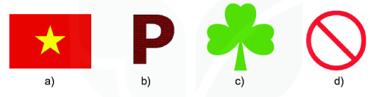

A. Hình a), Hình b), Hình c) B. Hình a), Hình c), Hình d)

C. Hình b), Hình c), Hình d) D. Hình a), Hình c)

**Câu 2.** Hãy chọn khẳng định đúng:

D. $\frac{-3}{7}<\frac{-5}{7}$

**Câu 3.** Tung hai đồng xu cân đối 50 lần ta được kết quả như sau:

|  |  |  |  |
| --- | --- | --- | --- |
| Sự kiện | Hai đồng xu đều sấp | Một đồng sấp,  một đồng ngửa | Hai đồng xu đều ngửa |
| Số lần | 22 | 20 | 8 |

Xác suất thực nghiệm của sự kiện “Hai đồng xu đều sấp”

A.0,22 B.0,4 C.0,44 D.0,16

**Câu 4. [TH].** Tìm phân số tối giản trong các phân số sau:

A.  B.  C.  D. 

**Câu 5**. **[NB].** Quan sát hình vẽ bên dưới và cho biết khẳng định nào là **đúng**?

A. Điểm E nằm giữa hai điểm C và B.

A

🞄

B

🞄

D

🞄

C

🞄

E

🞄

F

🞄

B. Điểm B nằm giữa hai điểm A và D.

C. Ba điểm D, B và E thẳng hàng.

D. Ba điểm A, B và C thẳng hàng.

**Câu 6. [NB].** Phân số $\frac{27}{1000}$ được viết dưới dạng số thập phân là

A. 0,27 B. 2,7 C. 0,027 D. 0,0027

**Câu 7.** **[NB].** Quan sát hình vẽ bên dưới và cho biết khẳng định nào là **sai**?

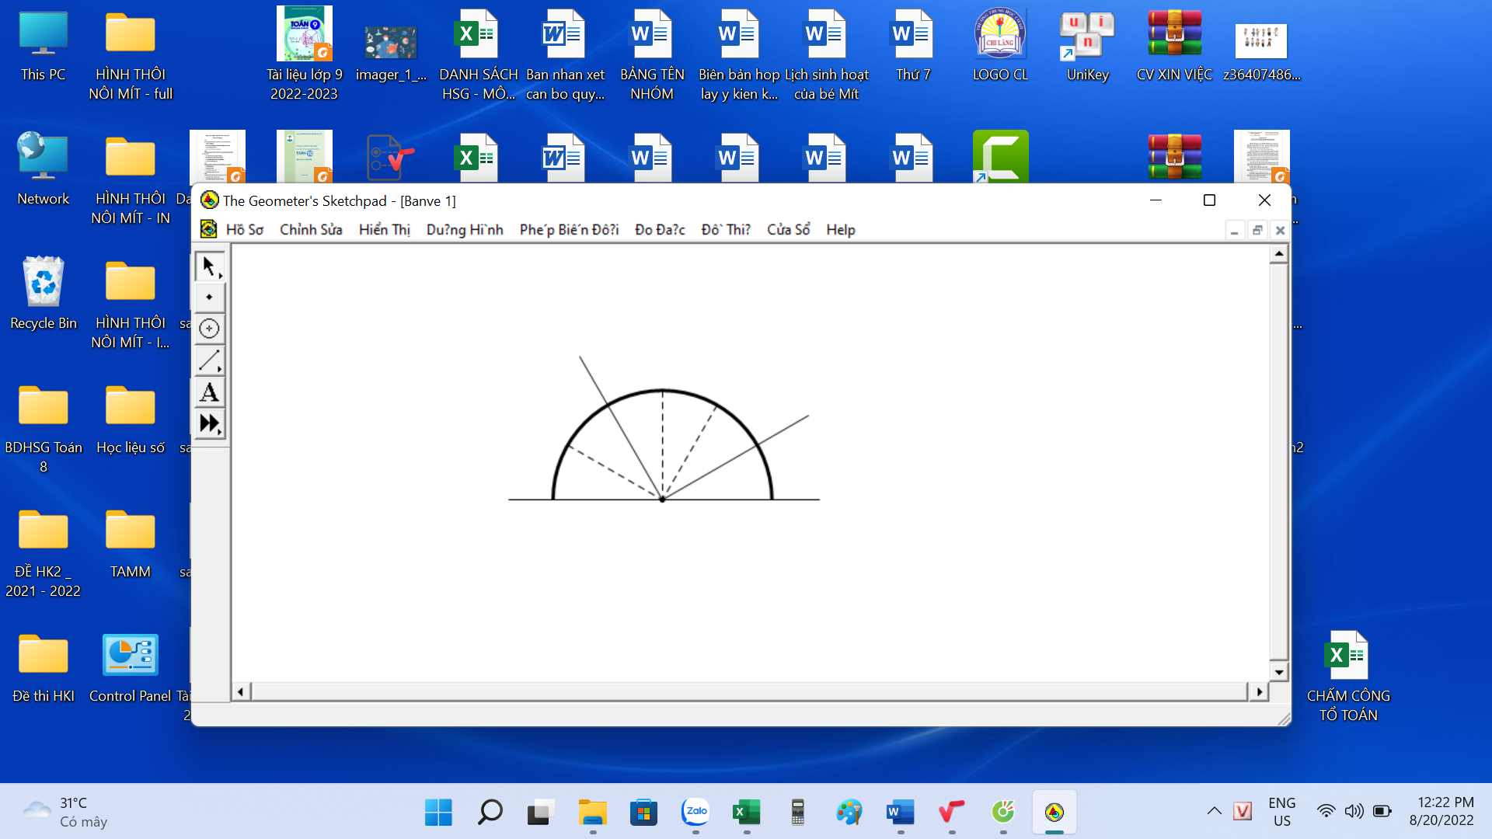







t





O

x

y

z





A. $\hat{xOy}=120^{O}$. B. $\hat{xOz}=30^{O}$.

C. $\hat{yOt}=120^{O}$. D. $\hat{tOy}=60^{O}$.

**Câu 8. [TH].** Có bao nhiêu số thập phân x chỉ có một chữ số sau dấu phẩy và thỏa mãn: 

A. 4 số $BC=6\text{cm}$ B. 5 số $BC=12\text{cm}$ C. 6 số $BC=8\text{cm}$ D. 7 số $BC=16\text{cm}$

**Câu 9. [NB]** Số đối của 0,23 là?

A. – 0,32 B. 0,32 C. 2,3 D. – 0,23

**Câu 10. [NB].** Quan sát hình vẽ bên và cho biết khẳng định nào là **đúng**?

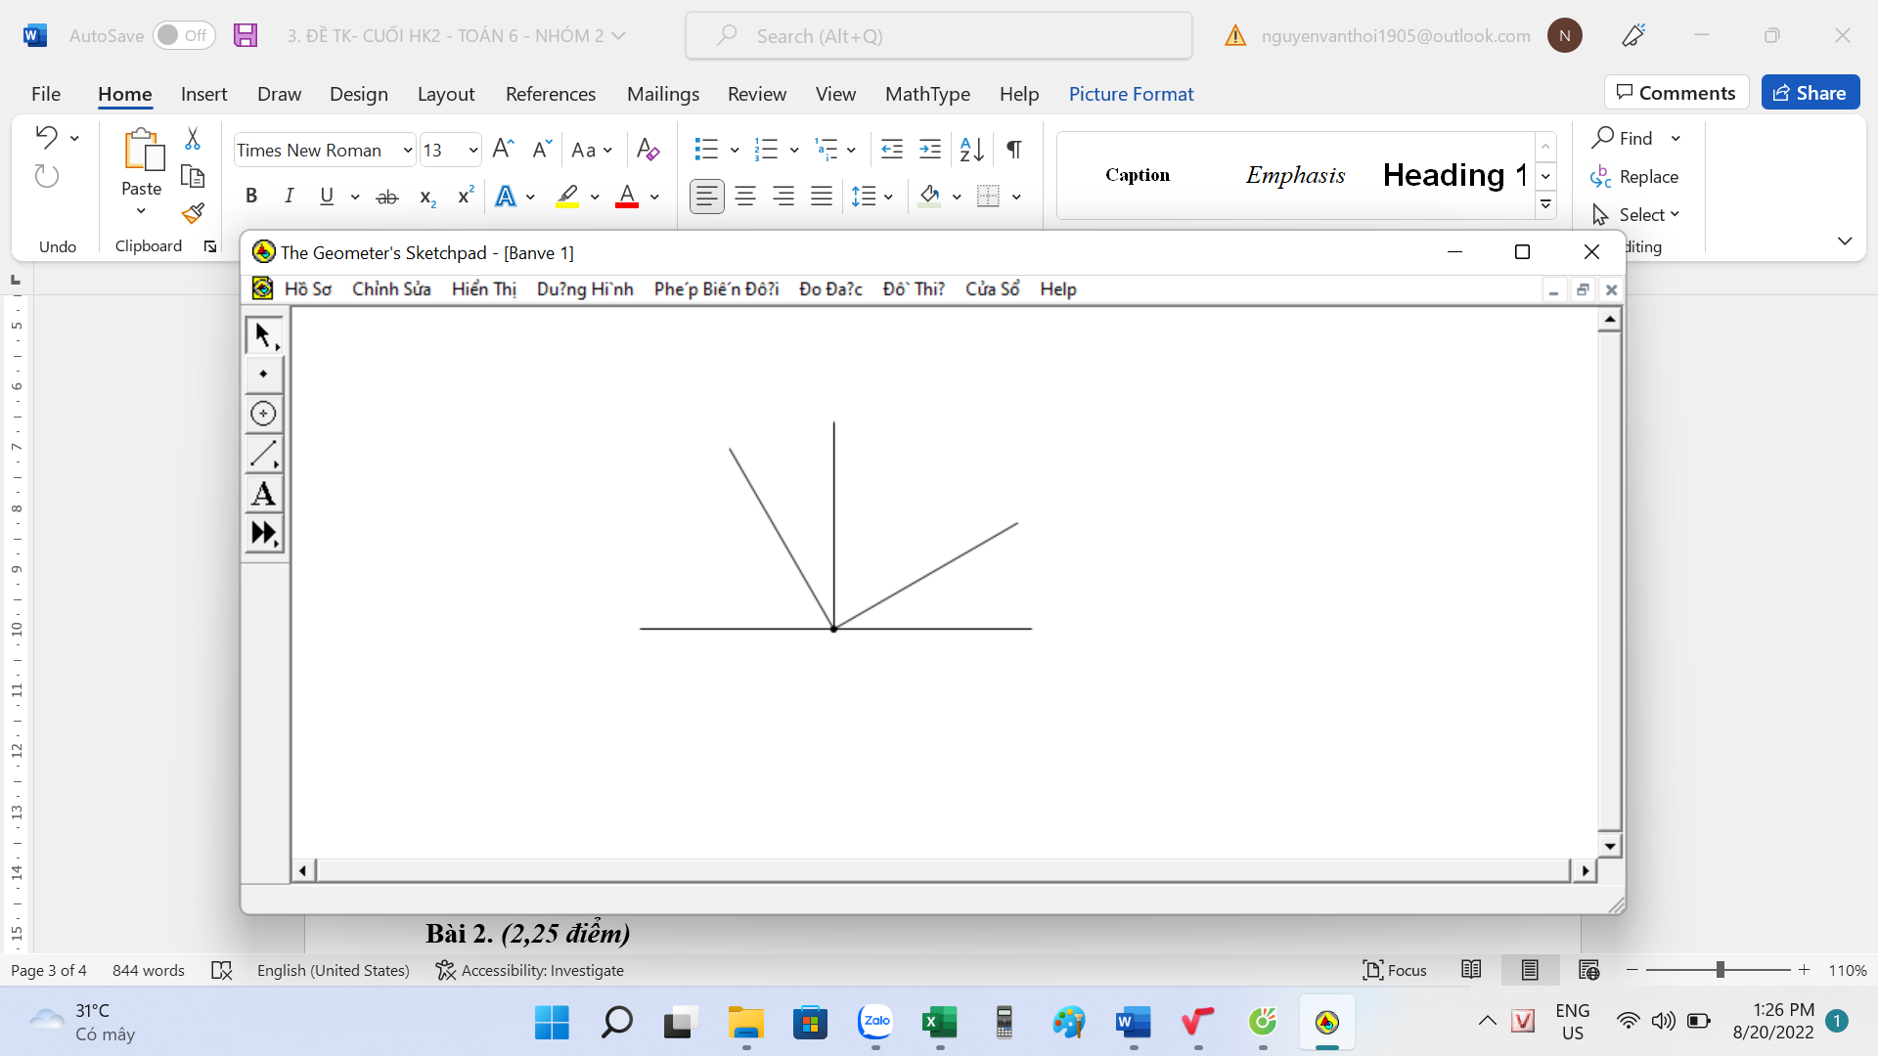

O

x

y

m

n

t

A. $\hat{xOy}$ là góc vuông.

B. ${980.10}^{6}$ $\hat{yOt}>\hat{mOt}$

C. $\hat{xOt}$ là góc nhọn.

D. $\hat{nOm}$ là góc tù.

**Câu 11. [TH].** Hộp bút của bạn An có 3 dụng cụ học tập gồm: 1 bút mực, 1 bút chì, 1 thước kẻ. An lấy ra 2 dụng cụ học tập từ hộp bút đó. Hỏi trong các sự kiện sau sự kiện nào **chắc chắn xảy ra**?

A. Lấy được 2 cây bút. B. Lấy được 1 bút mực và 1 thước kẻ.

C. Lấy được ít nhất 1 cây bút. D. Lấy được 1 bút chì và 1 thước kẻ.

**Câu 12. [NB]**  của 25cm là:

A. 10cm B. cm C. 6,25dm D. m

**II. TỰ LUẬN (7,0 điểm)**

**Câu 1:** **(0,75 điểm) [VD]** Tính giá trị biểu thức sau: 

**Câu 2:** **(0,75 điểm) [VD]** Tính hợp lí: 

**Câu 3:** **(1,0 điểm) [TH]** Tìm tất cả các số nguyên x thỏa mãn: .

**Câu 4.** **(2,0 điểm)**

Cho các điểm A, B, C, D, E như hình vẽ. Biết rằng AC = 3cm, AD = 3cm,

AB = 6cm, DE = 3 cm.

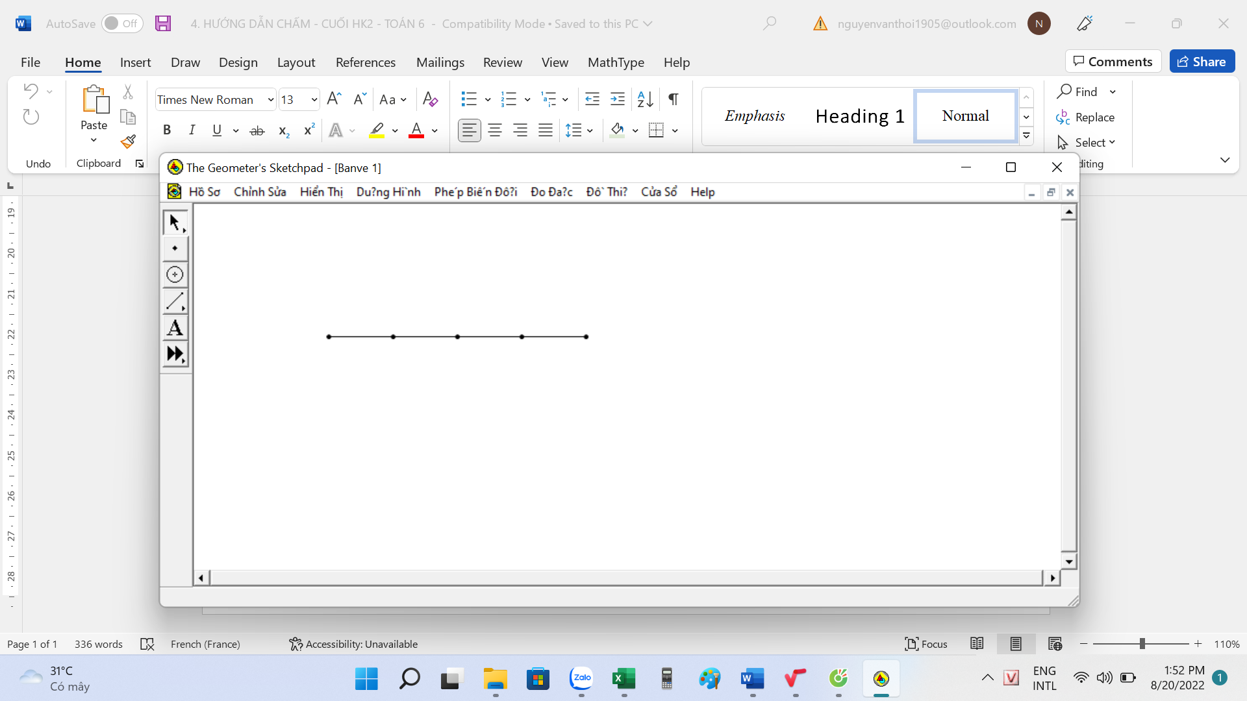

A

B

C

D

E

**a) [NB]** Hãy kể tên 4 đoạn thẳng khác nhau, trong 4 đoạn thẳng đó có một đầu mút là D.

b) **[NB]** Điểm A là trung điểm của những đoạn thẳng nào?

**Câu 5.** **(1,0 điểm)**. (TH). Mảnh vườn hình chữ nhật có chiều dài bằng 30m, biết chiều rộng bằng  chiều dài.

a) Tính chiều rộng của mảnh vườn.

b) Biết 60% diện tích vườn là trồng hoa màu, còn lại là đào ao thả cá. Tính diện tích ao thả cá.

**Câu 6:** **[VD] (0,5 điểm)**

Một xạ thủ bắn 20 viên đạn vào tấm bia. Điểm số các lần bắn được cho ở bảng sau:

|  |  |  |  |  |  |  |  |  |  |
| --- | --- | --- | --- | --- | --- | --- | --- | --- | --- |
| 7 | 6 | 8 | 9 | 9 | 8 | 6 | 8 | 8 | 10 |
| 7 | 8 | 8 | 10 | 9 | 10 | 8 | 7 | 8 | 8 |

Hãy tính xác suất thực nghiệm của sự kiện “Trong mỗi lần bắn xạ thủ bắn được từ 8 điểm trở lên”.

**Câu 7:** **[VDC] (1,0 điểm)**

Hai cửa hàng bánh cùng bán một loại bánh nhưng có 2 chương trình khuyến mãi khác nhau cho khách hàng lựa chọn như sau:

⬩ Cửa hàng A: Giảm 15% trên giá niêm yết cho tất cả sản phẩm.

⬩ Cửa hàng B: Từ cái bánh thứ tư, mỗi cái được giảm 25% trên giá niêm yết.

Bạn Chi muốn mua 5 cái bánh thì nên mua ở cửa hàng nào để trả tiền ít hơn, biết giá niêm yết của mỗi cái bánh ở hai cửa hàng bằng nhau là 60 000 đồng một cái ?

------------- **Hết** -------------

|  |
| --- |
| **ĐÁP ÁN & HƯỚNG DẪN CHẤM CUỐI HỌC KỲ II**  **NĂM HỌC 2022 - 2023**  **Môn: Toán – Lớp: 6** |

**I. TRẮC NGHIỆM:** (3,0 điểm) Mỗi phương án chọn đúng ghi 0,25 điểm.

|  |  |  |  |  |  |  |  |  |  |  |  |  |
| --- | --- | --- | --- | --- | --- | --- | --- | --- | --- | --- | --- | --- |
| **Câu** | 1 | 2 | 3 | 4 | 5 | 6 | 7 | 8 | 9 | 10 | 11 | 12 |
| **Đ/án** | B | B | C | A | B | C | C | A | D | B | C | A |

**II. TỰ LUẬN:** (7,0 điểm)

|  |  |  |
| --- | --- | --- |
| **Câu** | **ĐÁP ÁN** | **Điểm** |
| **1**  (0,75đ) | Tính giá trị biểu thức sau: |  |
|  | 0,25 |
|  | 0,25 |
|  | 0,25 |
| **2**  (0,75đ) | Tính hợp lí: |  |
|  | 0,25 |
|  | 0,25 |
|  | 0,25 |
| **3**  (1,0đ) | Tìm tất cả các số nguyên x thỏa mãn: . |  |
| Quy đồng mẫu số ta được:    Quy đồng đúng mỗi phân số được 0,25 điểm | 0,25 x 2 |
| Suy ra x là số nguyên thỏa: | 0,25 |
| Vậy. | 0,25 |
| **4**  (2,0đ) | **Cho các điểm A, B, C, D, E như hình vẽ. Biết rằng AC = 3cm, AD = 3cm,**  **AB = 6cm, DE = 3 cm.**  A  B  C  D  E  **a) [NB] Hãy kể tên 4 đoạn thẳng khác nhau mà trong 4 đoạn thẳng đó có một đầu mút là điểm D.**  **b) [NB] Điểm A là trung điểm của những đoạn thẳng nào?** |  |
| a) Hãy kể tên 4 đoạn thẳng khác nhau, trong 4 đoạn thẳng đó có một đầu mút là D.  Kể đúng mỗi đoạn thẳng cho 0,25đ : DA, DC, DB, DE | 1,0 |
| b) **[NB]** Điểm A là trung điểm của những đoạn thẳng nào? |  |
| A là trung điểm của đoạn thẳng CD | 0,5 |
| A là trung điểm của đoạn thẳng BE | 0,5 |
| **5**  (1,0đ) | **Mảnh vườn hình chữ nhật có chiều dài bằng 30m, biết chiều rộng bằng  chiều dài**  **a) Tính chiều rộng của của mảnh vườn.**  **b) Biết 60% diện tích vườn trồng hoa màu, còn lại là đào ao thả cá. Tính diện tích ao thả cá.** |  |
| a) Chiều rộng của mảnh vườn | 0,25 |
| b) Diện tích mảnh vườn | 0,25 |
| Diện tích trồng hoa màu | 0,25 |
| Diện tích ao thả cá | 0,25 |
| **6**  (0,5đ) | **Một xạ thủ bắn 20 viên đạn vào tấm bia. Điểm số các lần bắn được cho ở bảng sau:**   |  |  |  |  |  |  |  |  |  |  | | --- | --- | --- | --- | --- | --- | --- | --- | --- | --- | | **7** | **6** | **8** | **9** | **9** | **8** | **6** | **8** | **8** | **10** | | **7** | **8** | **8** | **10** | **9** | **10** | **8** | **7** | **8** | **8** |   **Hãy tính xác suất thực nghiệm của sự kiện “Trong mỗi lần bắn xạ thủ bắn được từ 8 điểm trở lên”.** |  |
| Số lần xạ thủ bắn được từ 8 điểm trở lên là : 15 | 0,25 |
| Xác suất thực nghiệm của sự kiện “Trong mỗi lần bắn xạ thủ bắn được từ 8 điểm trở lên” là: | 0,25 |
| **7**  (1,0đ) | **Hai Cửa hàng A và B cùng bán một loại bánh nhưng có 2 chương trình khuyến mãi khác nhau cho khách hàng lựa chọn như sau:**  **⬩ Cửa hàng A: Giảm 15% trên giá niêm yết cho tất cả sản phẩm.**  **⬩ Cửa hàng B: Từ cái bánh thứ tư trở đi, mỗi cái được giảm 25% trên giá niêm yết.**  **Bạn Chi muốn mua 5 cái bánh thì nên mua ở cửa hàng nào để trả tiền ít hơn, biết giá niêm yết của mỗi cái bánh ở hai cửa hàng bằng nhau là 60 000 đồng một cái ?** |  |
| Giá mỗi cái bánh khi được giảm 15%:  (đồng) | 0,25 |
| Số tiền bạn Chi phải trả khi mua 5 cái bánh ở tiệm A:  (đồng) | 0,25 |
| Giá mỗi cái bánh khi được giảm 25%:  (đồng)  Số tiền bạn Chi phải trả khi mua 5 cái bánh ở tiệm B:  (đồng) | 0,25 |
| Vì . Nên Chi muốn mua 5 cái bánh thì mua ở cửa hàng A sẽ trả tiền ít hơn. | 0,25 |